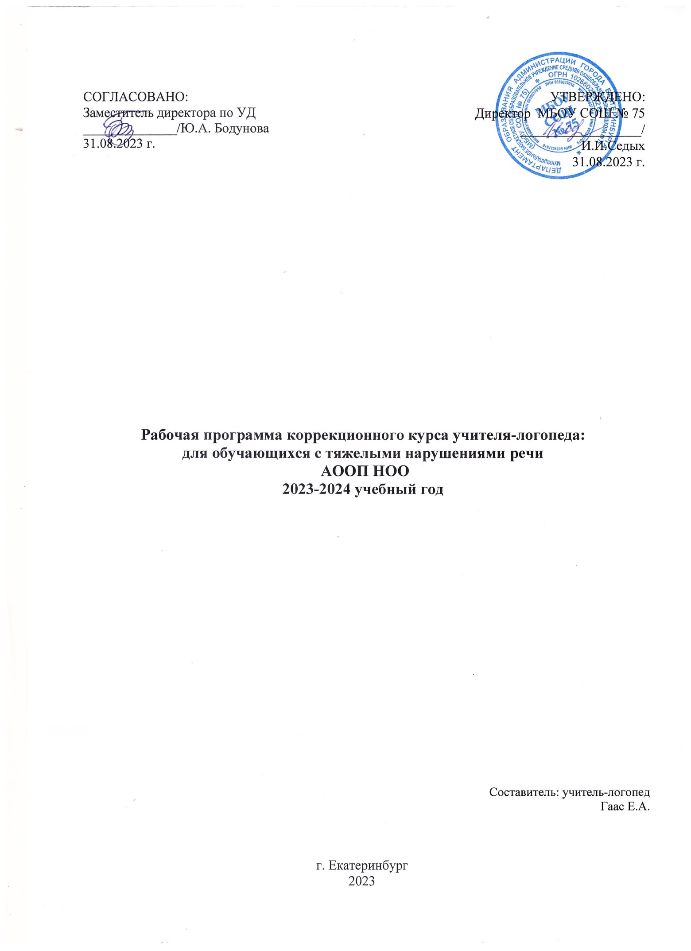

Содержание:
1. Целевой раздел 3
1.1. Пояснительная записка 3
1.2. Планируемые результаты освоения обучающимися с ТНР коррекционно-развивающей программы 4
2. Содержательный раздел 5
2.1.Направление и содержание программы коррекционной работы 5
2.2 Календарно-тематическое планирование для обучающихся классов с ТНР 6
3. Организационный раздел 12
3.1 Система условий реализации коррекционно-развивающей программы начального общего образования для детей с ТНР 12
3.2 Инструментарий определения эффективности освоения программы коррекционно-развивающих занятий 12

1. Целевой раздел
1.1 Пояснительная записка
У детей с фонетико-фонематическим и фонетическим недоразвитием речи наблюдается нарушение процесса формирования произносительной системы родного языка вследствие дефектов восприятия и произношения фонем. Отмечается незаконченность процессов формирования артикулирования и восприятия звуков, отличающихся тонкими акустико-артикуляторными признаками. Несформированность произношения звуков крайне вариативна и может быть выражена в различных вариантах: отсутствие, замены (как правило, звуками простыми по артикуляции), смешение, искаженное произнесение (не соответствующее нормам звуковой системы родного языка).
Наряду с расстройствами устной речи у обучающихся отмечаются разнообразные нарушения чтения и письма, проявляющиеся в стойких, повторяющихся, специфических ошибках при чтении и на письме, механизм возникновения которых обусловлен недостаточной сформированностью базовых высших психических функций, обеспечивающих процессы чтения и письма в норме.
Цель коррекционного курса – является формирование и систематическое совершенствование полноценных языковых средств общения и мышления у обучающихся с ТНР.
Задачи курса:
- формирование и развитие различных видов устной речи (разговорно-диалогической, описательно-повествовательной) на основе обогащения знаний об окружающей действительности, развития познавательной деятельности (предметно-практического, наглядно-образного, словесно-логического мышления);
- формирование, развитие и обогащение лексического строя речи;
- практическое овладение основными морфологическими закономерностями грамматического строя речи;
- практическое овладение моделями различных синтаксических конструкций предложений;
- усвоение лексико-грамматического материала для овладения программным материалом по обучению грамоте, чтению и другим учебным предметам.
Рабочая программа коррекционного курса «Развитие речи» построена с учетом следующих нормативно-правовых документов и методической литературой:
− Федеральный Закон от 29 декабря 2012 г. N 273 «Об образовании в Российской Федерации»;

− Приказ Министерства образования и науки РФ от 19 декабря 2014 г. N 1598 "Об утверждении федерального государственного образовательного стандарта начального общего образования обучающихся с ограниченными возможностями здоровья";
− Федеральная адаптированная основная общеобразовательная программа начального общего образования обучающихся с тяжелыми нарушениями речи от 24.11.2022 №1023;

− СП 2.4.3648-20 «Санитарно-эпидемиологические требования к организациям воспитания и обучения, отдыха и оздоровления детей и молодежи" от 28.09.2020 г. №28;
− Федеральный закон Российской Федерации от 24.07.1998 г. № 124-ФЗ «Об основных гарантиях прав ребенка в Российской Федерации»;
− «Положение об оказании логопедической помощи в организациях, осуществляющих образовательную деятельность в МБОУ СОШ № 20»
−Инструктивное письмо Министерства образования Российской Федерации от 14.02.2000 No 2 «Об организации работы логопедического пункта общеобразовательного учреждения»;
−Инструктивно-методическое письмо «О работе учителя-логопеда при общеобразовательной школе» (Ястребова А.В., Бессонова Т.П. М.: Центр, 1996).
Логопедическая программа также разработана с использованием рекомендаций ведущих специалистов в области логопедии Козыревой Л.М., Ефименковой Л.Н., Мисаренко Г.Г., Садовниковой И.Н., Лалаевой Р.И., Коноваленко В.В., Коноваленко С.В., Тикуновой Л.И., Игнатьевой Т.В., Лопухиной И.С.
– Фотекова Т. А. Тестовая методика диагностики устной речи младших школьников: метод, пособие / Т. А. Фотекова. – М.: Айрис-пресс, 2006. – 96 с.
– Ястребова А.В. Коррекция нарушений речи у учащихся общеобразовательной школы. М., 1984 г.
Программа коррекционного курса предназначена для обучающихся 1, 2, 3 и 4 классов с тяжелыми нарушениями речи и рассчитана на 68 часов в год. Продолжительность занятия 40 минут.

1.2 Планируемые результаты освоения программы коррекционного курса «Логопедические занятия»
Предметные результаты освоения содержания коррекционного курса «Логопедические занятия» определяется уровнем речевого развития, степенью выраженности, механизмом языковой/коммуникативной недостаточности, структурой речевого дефекта обучающихся с ТНР.
Общими ориентирами в достижении предметных результатов освоения содержания коррекционного курса «Развитие речи» выступают:
- сформированность представлений о нормах русского языка (орфоэпических, лексических, грамматических, орфографических, пунктуационных) и правилах речевого этикета;
- сформированность осознания безошибочного письма как одного из проявлений собственного уровня культуры;
- владение учебными действиями с языковыми единицами и умение их использовать для решения познавательных, практических и коммуникативных задач;
- сформированность умений опознавать и анализировать основные единицы языка, его грамматические категории, использовать их адекватно ситуации общения;
- сформированность умений анализа текстов;
- сформированность умений работать с разными видами текстов, различая их характерные особенности;
- сформированность умений на практическом уровне создавать тексты разного вида (повествование, описание, рассуждения);
- сформированность умений создавать собственные тексты с опорой на иллюстрации, художественные произведения, личный опыт и др.
Регулятивные:
– Проговаривать последовательность действий;
– Учиться работать по предложенному учителем плану;
– Учиться отличать верно выполненное задание от неверного;
– Учиться совместно с учителем и другими учениками давать эмоциональную оценку деятельности класса.
Познавательные:
– Ориентироваться в своей системе знаний: отличать новое от уже известного.
– Делать предварительный отбор источников информации: ориентироваться в учебнике;
– Добывать новые знания: находить ответы на вопросы, используя учебник, свой жизненный опыт и информацию, полученную на уроках;
–Перерабатывать полученную информацию: делать выводы в результате совестной работы.
Коммуникативные:
– Уметь донести свою позицию до собеседника;
–Уметь оформить свою мысль в устной и письменной форме;
–Уметь слушать и понимать высказывания собеседника;
– Учиться согласовано работать в группе.

2. Содержательный раздел
2.1 Содержание коррекционного курса «Логопедические занятия»
Программа логопедических занятий состоит из следующих разделов: «Работа над словом», «Работа над предложением», «Работа над связной речью».
В III и IV классах продолжается работа по формированию умений развертывать смысловую программу высказывания, точно использовать лексико-грамматические и выразительные средства его оформления. Формируются умения в работе с письменными изложениями и сочинениями.
Примерная тематика для логопедических занятий:
- III класс: «Космос и Земля», «Земля и другие небесные тела», «Воздух», «Земля», «Вода», «Формы поверхности», «Наш край», «Человек и общество», «Устное народное творчество».
IV класс: «Единство человека и природы», «Организм человека, охрана его здоровья», «Восприятие окружающего мира», «Человек и история», «Российская история», «Древняя Русь», «Московское царство», «Российская империя», «Российское государство», «Как мы понимаем друг друга».

2.2 Календарно-тематическое планирование коррекционного курса «Логопедические занятия»

Календарно-тематическое планирование-1 класс

№ | Название раздела, темы | Количество  часов
1. | Речь. Органы речи. | 1
2 | Слово. | 1
3 | Слова, обозначающие предметы. | 1
4 | Слова, обозначающие действие предмета | 1
5 | Дифференциация слов, обозначающих предметы и слов,  обозначающих действие предмета. | 1
6 | Дифференциация слов, обозначающих предметы и слов,  обозначающих действие предмета. Выделение слов-предметов и  слов-действий из предложения. | 1
7 | Дифференциация слов, обозначающих предметы, слов,  обозначающих действие предмета и слов, обозначающих признаки  предметов. | 1
8 | Предложение как единица речи. | 2
9 | Составление предложений из трёх слов. | 2
10 | Предлоги. | 1
11 | Выделение первого звука в слове. | 1
12 | Выделение последнего звука в слове. | 1
13 | Первый согласный звук в слове. | 1
14 | Последний согласный звук в слове. | 1
15 | Слогообразующая роль гласных звуков | 1
16 | Определение количества и места звуков слове. | 1
17 | Звукобуквенный анализ слов. | 1
18 | Деление слов на слоги. | 1
19 | Деление двух- и трёхсложных слов на слоги. | 1
20 | Понятие ударения. Соотношение слова с его ритмическим рисунком. | 1
21 | Смыслоразличительная роль ударения. | 1
22 | Выделение ударного слога в слове, его ударного гласного. | 1
23 | Деление слов на слоги. | 2
24 | Смыслоразличительная роль ударения. Выделение ударного звука в слове.. | 2
25 | Гласные звуки. | 2
26 | Согласные звуки. | 1
27 | Звонкие и глухие согласные. | 1
28 | Итоговая диагностика речевого развития ребенка | 2

Календарно-тематическое планирование-2 класс

№ | Название раздела, темы | Количество  часов
1. | Звуки речи. Способы их образования. Органы речи. Речевые и неречевые звуки. | 1
2 | Слово как часть предложения. Лексическое значение слова. | 1
3 | Слова, обозначающие живые и неживые предметы. Обозначение изучаемых слов при помощи  схемы. | 1
4 | Обогащение глагольного словаря. Графическое изображение слов-действий. Подбор действия к  предмету | 1
5 | Практическое овладение навыками составления простого нераспространенного предложения. 1 | 1
6 | Графическое изображение простых предложений. Подбор слов к графическим схемам. | 1
7 | Развитие словаря признаков. Подбор признаков к предметам. | 1
8 | Соотнесение слов, обозначающих признаки со схемой.  Развитие навыков постановки вопросов к словам-признакам. Роль имен прилагательных в речи. | 2
9 | Практическое овладение навыками согласования слов-предметов и слов признаков. Графическое изображение простых предложений. | 2
10 | Подбор слов к графическим схемам. | 1
11 | Сочетание прилагательных с существительными. Распространение двусоставного предложения прилагательными. | 1
12 | Определение последовательности слов в предложении. Составление схем. | 1
13 | Синонимы. | 1
14 | Антонимы. | 1
15 | Родственные слова. Корень слова. | 1
16 | Сложные слова. | 1
17 | Безударные гласные в корне слова. | 1
18 | Префиксальный способ образования слов. | 1
19 | Суффиксальный способ образования слов | 1
20 | Морфемный анализ и синтез слов | 1
21 | Предлоги и приставки. Сказка о предлогах и приставках | 1
22 | Дифференциация предлогов и приставок. | 1
23 | Дифференциация предлогов и приставок. | 2
24 | Связь слов в предложение. | 2
25 | Деление сплошного текста на части  Составление текста из деформированных предложений | 2
26 | Составление текста из деформированных предложений | 1
28 | Итоговая диагностика речевого развития ребенка | 2

Календарно-тематическое планирование-3 класс

№ | Название раздела, темы | Количество  часов
1. | Диагностика и обработка полученных данных. | 2
2 | Работа над словом. Уточнение, обогащение и активизация словаря на тему: Небесные тела», обозначающего названия предметов, признаков, действий. Умение ставить вопросы к словам. | 2
3 | Предложение и слово. Связь слов в предложении. Дифференциация понятий «слово» - «предложение». | 2
4 | Путешествие в космос. Работа над словом. Формирование навыков правильного употребления видовых и родовых слов-названий; слов, обозначающих имена собственные, имеющие только единственное или множественное число, несклоняемых, объединенных по общности признака, указывающих на лиц по роду их деятельности, профессии. | 1
5 | Космос и земля. Работа над предложением. Практическое овладение всеми падежными формами прилагательных, согласование их с существительными в роде, числе, падеже и с личными местоимениями без предлогов и с предлогами. Функция и место прилагательных и предложении. | 1
6 | Космос и земля. Работа над предложением. Правильнее выражение временных отношений, использование в речи глаголов совершенного и несовершенного вида во всех временных формах с существительными и местоимениями (1, 2, 3-го лица единственного и множественного числа) | 2
7 | Земля и другие небесные тела. Грамматическая основа предложения. Упражнение в выделении главных слов в предложении. Связь слов в предложении. | 1
8 | Большое космическое путешествие. Ударение. Актуализация знаний в правописание слов с безударными гласными в корне существительных, прилагательных и глаголов. | 1
9 | Этот загадочный мир – космос. Твердые и мягкие согласные перед гласными I и II ряда. Тренировочные упражнения на различение твердых и мягких согласных. | 1
10 | Волшебный воздух. Диагностика навыков языкового анализа, грамматического строя речи, словаря и словообразования, письменной речи. Обработка полученных данных. | 1
11 | Воздух – невидимка. Формирование общего понятия о приставках и употреблении их в речи. | 1
12 | Воздух – невидимка. Формирование общего понятия о суффиксах и употреблении их в речи. | 1
13 | Земля наш дом – мы хозяева в нем. Употребление имен существительных в форме единственного и множественного числа. | 1
14 | Наш дом – планета земля. Формирование общего понятия о предлогах и употреблении их в речи. Тренировочные упражнения в соотношении предлогов и глагольных приставок | 2
15 | Поверхности земли, горы и равнины. Ударение. Актуализация знаний в правописание слов с безударными гласными в корне существительных, прилагательных и глаголов. | 1
16 | Вода – источник жизни. Предлоги. Закрепление понятий о предлоге, как о целом слове. Развитие пространственно-временных представлений | 1
17 | Волшебная вода. Окончание. Формирование общего понятия об окончании и употреблении их в речи | 2
18 | Мой край родной. Состав предложения. Виды связи в предложении. Преодоление устного аграмматизма. | 1
19 | Моя малая Родина. Текст. Сопоставление текста и отдельных предложений, не объединенных общей темой. Выявление опорных слов в тексте. Определение темы текста. Выявление частей текста. Озаглавливание небольшого текста и его частей. | 2
20 | Текст. Установка смысловых связей между предложениями в составе текста. Выделение логико-смысловых частей текста | 1
21 | Развитие грамматически правильной речи при изложении собственных рассказов и при пересказе текста на тему «Космос». | 2
22 | Развитие речевой этики. Выражение благодарности, слова, используемые при знакомстве. Заучивание наизусть стихотворений, загадок, песенок, считалок, скороговорок. | 2
23 | Итоговая диагностика речевого развития ребенка | 2

Календарно-тематическое планирование-4 класс

№ | Название раздела, темы | Количество  часов
1. | Диагностика и обработка полученных данных | 2
2 | Единство человека и природы. Повторение. Текст. Предложение. Слово. Слог | 1
3 | Единство человека и природы. Корень, суффикс, приставка, окончание. Правописание безударных гласных в корне слова | 1
4 | Организм человека, охрана его здоровья. Определение безударного гласного в корне, требующего проверки. | 1
5 | Организм человека, охрана его здоровья. Родственные слова. Формирование навыков обобщения, словообразования | 1
6 | Как мы понимаем друг друга. Однокоренные слова, формирование знаний в нахождение в словах корень, образование однокоренных слов. | 1
7 | Как мы понимаем друг друга. Раздельное написание глаголов с предлогами, слитное написание с приставками. Дифференциация предлогов и приставок | 1
8 | Формирование знаний о предлогах с их значением и ролью в предложениях и словосочетаниях. | 2
9 | Согласование имён прилагательных с именами существительными по падежам. | 2
10 | Согласование имени существительного с именем прилагательным в роде | 1
11 | Род имени существительного. Изменение существительных по родам. Дифференциация существительных разного рода. | 1
12 | Диагностика навыков языкового анализа, грамматического строя речи, словаря и словообразования, письменной речи. Обработка полученных данных. | 1
13 | Актуализация знаний в употребление существительных в форме единственного и множественного числа предложного падежа. | 1
14 | Словоизменение прилагательных. Согласование прилагательных с существительными в роде и числе. | 1
15 | Согласование существительных и глаголов в роде. Изменение глаголов по лицам и числам в настоящем и будущем времени. | 2
16 | Итоговое занятие об имени прилагательном, закрепление знаний и навыков согласования прилагательных с существительными. | 1
17 | Развитие умения практического употребления в речи слов, обозначающих действия предмета, соотнесение слов – действий с графическим обозначением. | 1
18 | Словоизменение. Настоящее время глагола. Обогащение словаря предметов, признаков и действий, система упражнений на словообразование. | 1
19 | Понятие о  второстепенных членах предложения. Подбор прилагательных к словам – предметам. | 1
20 | Образование глаголов от совершенного вида от глаголов несовершенного вида. Формирование умений в словообразования (образования приставочных глаголов). | 1
21 | Развитие умения согласовывать количественные числительные с существительными мужского и женского рода, выделение окончания. | 1
22 | Связь слов в словосочетаниях. Разбор словосочетаний. Определение значения. Составление предложений по картинкам. Простые предложения. | 2
23 | Предложение. Составление предложений из данных слов. Упражнения в выделении главных слов в предложении и постановке вопросов к ним. | 2
24 | Составление рассказа из предложений, данных в неправильной смысловой последовательности. Работа с деформированным текстом. Деление текста на отдельные предложения. | 2
25 | Итоговая диагностика речевого развития ребенка | 2

3. Организационный раздел
3.1 Система условий реализации коррекционно-развивающей программы для обучающихся начального общего образования

Одним из условий успешной образовательно-коррекционной работы с обучающимися, имеющими тяжелые нарушения речи, является создание благоприятной речевой среды, что обеспечивается организацией и соблюдением единого речевого режима.
Это предполагает создание индивидуализированной коррекционно-развивающей коммуникативно ориентированной среды в стенах образовательного учреждения и, по возможности, вне его.

3.2 Система комплексного психолого-педагогического обследования обучающихся

С 1 по 15 сентября проводится первичная диагностика психического развития обучающихся с ОВЗ с целью выявления имеющихся нарушений. После осуществления первичной диагностики заполняется протокол дефектологического обследования, определяются зоны актуального и ближайшего развития, составляется план коррекционной работы.
С 25 по 29 декабря осуществляется промежуточная диагностика с целью выявления положительной динамики.
С 13 по 24 мая осуществляется итоговая диагностика обучающихся с ОВЗ.
Диагностика осуществляется в индивидуальном порядке.

